PODALJŠANO BIVANJE DOMA
Igre na prostem | SPREHOD – MRAVLJE  Pojdi na sprehod in poskušaj najti mravljico. Opazuj jo. Kako zgleda? Kakšne barve je? Koliko nožic ima? Kako se giba? Je hitra? Si že kdaj videl tako arhitekturo kot je na sliki? Kaj je to? Ko boš hodil po gozdu napni oči. 😉  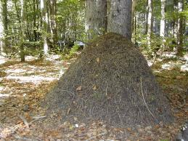  Ko je nekdo deloven in marljiv, rečemo, da je priden kot mravlja 😊 Verjamem, da ste tudi vi. 😉 Ko prideš domov se skupaj z Ribičem Pepetom nauči ples Mravljice. Zapleši in zapoj. K plesu povabi še koga in skupaj uživajte.  Ples: https://www.youtube.com/watch?v=mCJG-LcZY6w

